

**ESCUELA POLITÉCNICA NACIONAL**

**FACULTAD DE INGENIERÍA DE SISTEMAS**

**INGENIERÍA EN SISTEMAS INFORMÁTICOS Y DE COMPUTACIÓN**

**PERÍODO ACADÉMICO:** 2017_A

**ASIGNATURA:** ICO106 PROGRAMACION I **GRUPO:** GR2

**PROFESOR:** MSc. Ing. Monserrate Intriago

**TIPO DE INSTRUMENTO:** PROYECTO

**INSTRUMENTO N°**: 1

**TÍTULO:** ETICAL BUHO

**FECHA DE ENTREGA:** 21/08/2017

**INTEGRANTES:** Diego Márquez, Danny Diaz

1. **OBJETIVOS**

Etical Buho es un juego basado en la famosa serie Mr.Robot acerca de un joven que trabaja como ingeniero de seguridad informática y usa sus habilidades para proteger a las personas por las que se preocupa. En ETICAL BUHO acercamos al jugador a una manera más didáctica de entender el "ethical hacking" además de utilizar el manejo de archivos en el proceso.

1.-Aplicar el conocimiento obtenido en la materia de Programación 1

2.-Modelar la estructura de un mini sistema operativo

3.-Modelar un piano funcional a través del teclado

4.-Transcribir toda la información posible usando los métodos conocidos de los archivos

5.-Replicar una base de datos a la cual se pueda: agregar, eliminar, modificar información de personas

6.-Establecer un vínculo entre la base de datos y el programa para descifrar una contraseña en tiempo real.

1. **SOBRE LA LIBRERÍA ALLEGRO.H**

Para crear este videojuego hemos utilizado la librería Allegro esta es una biblioteca libre y de código abierto para la programación de videojuegos desarrollada en lenguaje C. Allegro es un acrónimo recursivo de «Allegro Low Level Game Routines». La biblioteca cuenta con funciones para gráficos, manipulación de imágenes, texto, sonidos, dispositivos de entrada (teclado, ratón y mandos de juego) y temporizadores, así como rutinas para aritmética de punto fijo y acceso al sistema de archivos.

**Historia**

Allegro inicialmente significaba "Rutinas para Juegos de Bajo Nivel para Atari" (Atari Low-Level Game Routines).

Fue originalmente creado por Shawn Hargreaves para el Atari ST a principios de 1990. Sin embargo, Shawn abandonó la versión de Atari al darse cuenta de la plataforma estaba muriendo y reimplementaría su trabajo para los compiladores Borland C++ y DJGPP en 1995.

Se abandonó el soporte para Borland C++ en la versión 2.0, y DJGPP sería el único compilador soportado. Como DJGPP era un compilador DOS, todos los juegos que utilizaban Allegro corrían en ese sistema operativo.

Alrededor de 1998, Allegro se ramificó en varias versiones. Se creó una distribución para Microsoft Windows (WinAllegro) y también una para Unix (XwinAllegro). Estas distribuciones se reunieron durante las versiones WIP de Allegro 3.9. Allegro 4.0 sería la primera versión estable de Allegro para múltiples plataformas.

La versión actual de Allegro es compatible con Unix (Linux, FreeBSD, Irix, Solaris, Darwin), Windows (MSVC, MinGW, Cygwin, Borland C++), Mac OS X y, hasta la versión 4.2, BeOS, QNX, y DOS (DJGPP, Watcom). Una versión de iPhone se está desarrollando también. Shawn Hargreaves no volverá a intervenir con Allegro.

1. **GUIA DEL JUEGO**

**El Piano**:

Al acercarse al banco café del piano con las teclas (“j, i, l, k”) y una vez allí apretando el botón “a”, aparecerá una pequeña ventana negra que le pedirá el título de la canción que va a componer. Al escribir por ejemplo: “sinfonía” y posteriormente presionar ENTER, se creara un archivo .txt en el que se almacenara la canción que va a tocar. Un menú aparecerá en la pantalla e indicara las teclas con las que puede hacer sonar el piano. Para salir de ese estado deberá presionar ENTER

**La Computadora:**

Al acercarse al banco azul y presionar ‘a’ se abrirá un pequeño simulador de Windows. Para salir del mismo deberá darse clic izquierdo al círculo de la parte inferior izquierda con el logo de Windows y posteriormente darle clic a “apagar”. (Si se dio clic por error en ese lugar se puede eliminar ese menú dando clic nuevamente en el círculo con el logo de Windows.

En el computador abran 4 programas funcionales:

**-Un bloc de notas:**

Este programa permite guardar información de manera rápida. Al dar clic izquierdo sobre el bloc, podremos escribir. Primero nos pedirá un título, ingresamos el título corto deseado y pulsamos ENTER. Nos generara un archivo .txt con ese nombre. (Todo lo de archivos se generara y manejara en la carpeta “archivos” del proyecto. Desde ese momento todo lo que se escriba quedara documentado en el archivo creado. Parar salir debemos presionar ESCAPE.

**-El programa "Play Poli Piano”:**

Este programa lee un archivo de texto y cada letra del mismo lo convierte en un sonido. Al dar clic sobre el programa tan solo debemos ingresar el título del archivo que queramos leer de la carpeta “archivos”. Ejemplo si nuestro archivo se llama: “test.txt” y está en la carpeta archivos (proyecto CodeBlocks). Para reproducirlo simplemente debemos escribir ‘test’ (sin las comillas). Una vez escrito, presionamos ENTER y comenzara a reproducirlo.

**-SQL++:**

Es una colección de información organizada de forma que el programa de ordenador pueda seleccionar rápidamente los fragmentos de datos que necesite. Aquí se almacenaran los datos de las víctimas de hacking.

**-fsociety:**

Este programa permite “crear scripts”. Mediante comandos sencillos. Al darle clic nos aparecerá una pantalla negra y nos pedirá un título del script, lo ingresamos y nos genera un archivo .txt. Luego se escribe cuidadosamente los comandos:

* /permutar [palabra] [palabra]

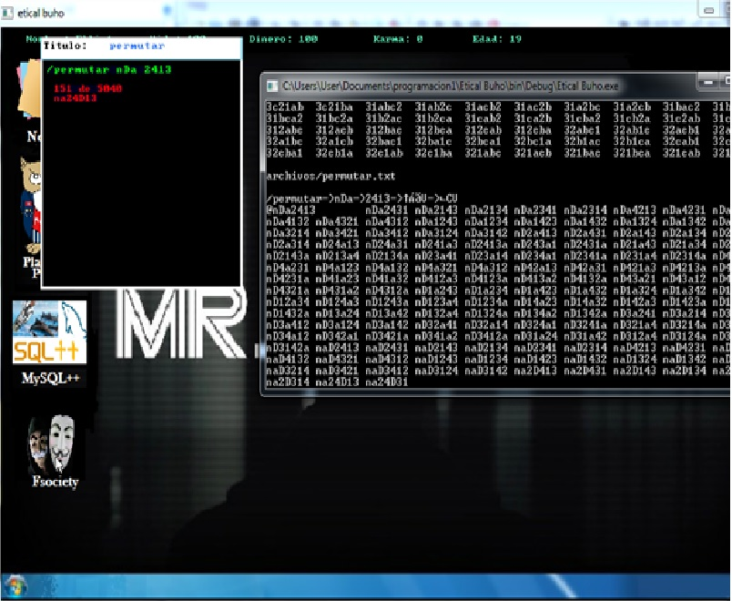Al escribir por ejemplo “/permutar a bc” nos imprimirá las posibles combinaciones entre “abc”: abc, acb, bac, bca, cab, cba. Esta función nos permitirá buscar coincidencias entre palabras y contraseñas hasta encontrar una coincidencia. O completar todas las permutaciones posibles.

También puede interactuar con el CMD, ejemplo: Si después de agregar titulo escribimos exactamente “/system mode 200” y luego pulsamos ENTER, veremos cómo nuestro CMD se agranda.

* Si escribimos “/system color 0a” nos cambiara el color de las letras que aparecen en el CMD.
* Si escribimos “/system start [archivo]” nos ejecutara el archivo que tengamos en el directorio por defecto, Otra utilidad de “start” es abrir páginas web “/system start www.google.com” nos ejecutara la página de google.
* Si escribimos “/system ping www.facebook.com” estaremos haciendo una petición de servicio, esto nos abre una idea de lo que se hace en un ataque de negación de servicio (ataque DDoS)
* Si escribimos “/system copy /b 1.jpg+2.rar 3.jpg”

Nos copiara estos archivos dentro de un nuevo archivo es decir, podremos meter archivos dentro de una imagen

* Si escribimos “/system fc /b 1.txt 3.txt” nos comparara dos archivos en modo binario y nos dirá sus diferencias.

1. **CONCLUCIONES**

1.-De la base de datos. La manera para configurar cambios en la base de datos en tiempo real es: estableciendo una estructura de tipo persona con sus características. Modificar una estructura en el programa nos permite apreciar los cambios en tiempo real.

2.-Del programa "fsociety", concretamente de su utilidad "/permutar [texto] [texto]" la función "memmove()" es una manera rápida de intercambiar la letra de una palabra por otra letra:

memmove ("Oldstring","Newstring",2); la primera palabra (que debe ser variable), ahora tiene el valor de "Nedstring" se intercambió las 2 primeras letras.

3.-Del piano programado. Las melodías en alta calidad que soporta la librería Allegro son "wav" y ocupan hasta diez veces más el espacio que ocuparía un archivo mp3.

4.-Del proyecto. Documentar a través de “///” y “/***/” nos permite al momento de llamar la función, leer lo que documentamos con esos signos especiales.

5.-Del proyecto. Un videojuego se estructura a través del solapamiento de imágenes que nos darán la ilusión de viveza y animación en el mismo.

1. **RECOMENDACIONES**

1.-Para reproducir una nota de piano se debe ubicar la función propia de windows.h llamada "Sleep ()" con el parámetro en milisegundos del retraso con que sonara la siguiente nota.

2.-Para borrar una línea de un bloc de notas. Se debe copiar todo el texto del archivo a otro temporal, luego mediante "strstr()" y "fgets(,,)" validaremos que se copia y que no. primero obtenemos toda la línea de texto en una variable sea cual sea la línea y verificamos si la palabra clave que ingresamos se encuentra dentro, en caso afirmativo, esa línea no la copiaremos y copiaremos todo lo demás.

3.-Utilizar la herramienta paint y su dibujo de formas para establecer el tamaño de pixeles y distancias en pixeles ya que es una herramienta fácil de notar esos límites solo ubicando el cursor en la imagen de mapa de bits.

4.-Documentar el inicio de todas las funciones con “/**Texto*”.

5.-Utilizar paint para crear las imágenes del tipo “Mapa de bits”. En “guardar como” podemos seleccionar en guardar como mapa de 16 bits, es calidad óptima

1. **WEBGRAFÍA**

* Wirth, N., Fagoaga, J. C. V., & Vieyra, G. Q. (1987). *Algoritmos y estructuras de datos* (No. 04; QA76. 6, W56.). Prentice-Hall Hispanoamericana.
* Alcalde Lancharro, E., & García López, M. I. G. U. E. L. (1992). *Metodología de la programación*. McGraw-Hill, Madrid.
* Bird, R., & Bird, R. (2000). *Introducción a la programación funcional con Haskell*.
* Y el conocimiento obtenido del manejo de allegro se atribuye a la serie de videos del colaborador “deividcoptero” y su canal de youtube es: https://www.youtube.com/channel/UC8mLKwIn-2Yb7nssjgEHWrw:
* <https://www.youtube.com/watch?v=Vrjg8F4U22Y>, menus.
* <https://www.youtube.com/watch?v=a2MoETBfdQE>, tutorial naves
* <https://www.youtube.com/watch?v=iA8zn62T7yw>, tutorial pacman
* Y también al colaborador “[Rodolfo Resendez Fresnillo](https://www.youtube.com/channel/UCOpEyPNFVVmactfvqH0ATHw)” y su canal de youtube es: <https://www.youtube.com/channel/UCOpEyPNFVVmactfvqH0ATHw>
* <https://www.youtube.com/watch?v=I1UfkLp0jYE>, tutorial 01 instalación
* <https://www.youtube.com/watch?v=QPyoXzCdihc>, tutorial 02 figuras
* <https://www.youtube.com/watch?v=e99oC0q3Gwc>, tutorial 03 textos
* <https://www.youtube.com/watch?v=atvSwYk3yhU>, tutorial 04 lectura teclado
* <https://www.youtube.com/watch?v=TXb_YyEXWpI>, tutorial 05 música